PRESS KIT

BÁBA Z LEDU

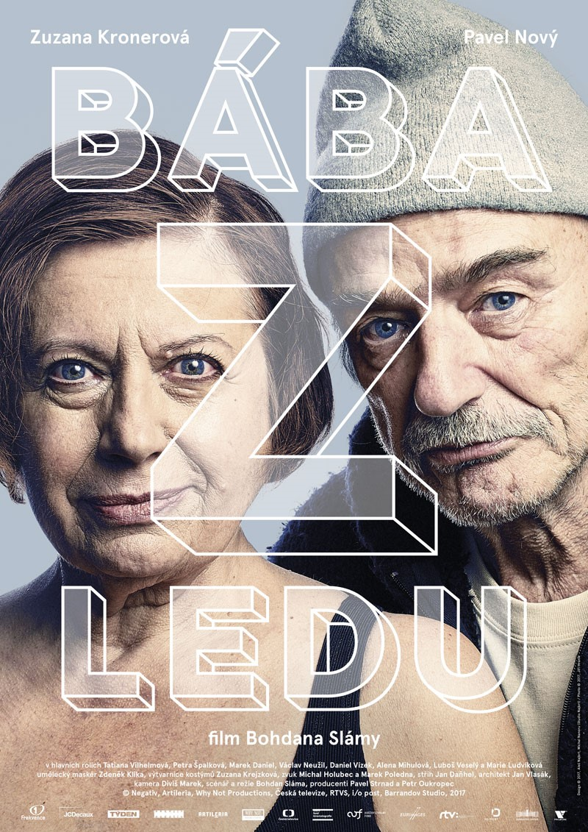

PRODUCENT: Negativ, www.negativ.cz
DISTRIBUTOR: Falcon, www.falcon.cz

PR a tiskový servis: Martina Chvojka Reková, martina.rekova@4press.cz, +420 731 573 993,
Klára Mixová, klara.mixova@4press.cz, +420 731 514 462

Trailer: https://www.youtube.com/watch?v=hk9v_-YdsOg&feature=youtu.be

TVŮRCI
scénář a režie: Bohdan Sláma
producenti: Pavel Strnad, Petr Oukropec
kamera: Diviš Marek
architekt: Jan Vlasák
střih: Jan Daňhel
zvuk: Michal Holubec

HRAJÍ
Hana: Zuzana Kronerová
Broňa: Pavel Nový
Ivánek: Daniel Vízek
Ivan: Václav Neužil
Kateřina: Tatiana Vilhelmová
Věra: Petra Špalková
Petr: Marek Daniel
a další
koproducenti Artileria: Marko Škop a Ján Melliš
koproducenti Why Not Productions: Pascal Caucheteux a Grégoire Sorlat
dramaturg: Kristián Suda
dramaturg: Martin Daniel
Česká televize – Filmové centrum
vedoucí Filmového centra: Helena Uldrichová
hlavní dramaturg: Jaroslav Sedláček
výkonný producent: Jaroslav Kučera
vedoucí produkce: Jiří Koštýř
zástupce vedoucího produkce: Zuzana Vrbová
asistent produkce: Wally V. Kolman

Rozhlas a televízia Slovenska
producent: Tibor Búza
dramaturg RTVS: Magdaléna Glasnerová
výkonná producentka RTVS: Ivana Kurincová
Barrandov Studio a.s.: Petr Tichý, Lubomír Konečný

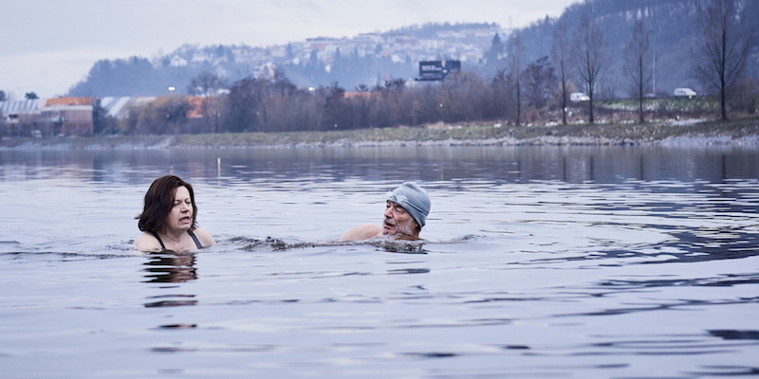

O FILMU

Změnit život, najít lásku a být šťastný je možné v každém věku. O tom vypráví nový film Bohdana Slámy Bába z ledu, do kterého režisér obsadil Zuzanu Kronerovou coby Hanu, která oddaně slouží svým infantilním synům (Marek Daniel a Václav Neužil) a jejich manželkám (Petra Špalková, Tatiana Vilhelmová). Ale také o přelomových životních situacích, osudových setkáních, která člověku umožní být sám sebou a vidět věci zvenku. Právě díky setkání se samorostem a otužilcem Broňou (Pavel Nový) je Hana schopna nahlédnout svůj život z jiného úhlu, od základu jej změnit, najít si cestu k introvertnímu vnukovi Ivánkovi a oprostit se od nezdravého obskakování svých synáčků, jejichž partnerské vztahy se začínají pomalu, ale jistě hroutit. Snímek dávající naději, že nikdy není pozdě na životní změnu, do českých kin míří 23. února, distributorem je společnost Falcon.

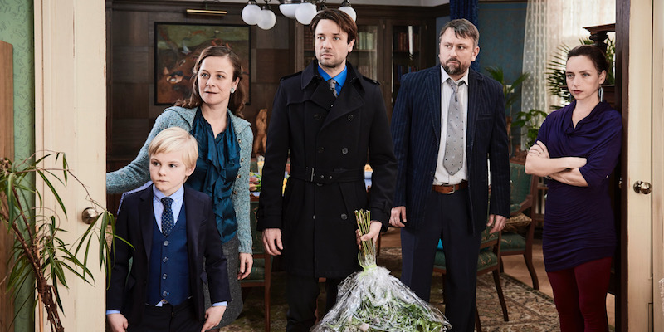

Vodu a otužování jako kulisu pro šedesátnickou love-story si režisér Bohdan Sláma nevybral náhodou. „Voda má neuvěřitelně očistnou moc, dá se v ní utopit trápení. Když se ponoříte do studené vody, je to jako ocitnout se v kosmickém prostoru. Živel je neúprosně kolem vás, organismus se stáhne do sebe. Když vylezete, opět se roztáhne a vyplaví se endorfiny,“ říká Sláma, který je sám aktivním otužilcem. „Prvním impulzem byl nápad, který spojuje téma rodiny, revolty a otužování,“ dodává režisér. Představitelé hlavních rolí Zuzana Kronerová a Pavel Nový museli kvůli filmu podstoupit aktivní otužilecký trénink, neboť ve filmu skutečně vstupují nejen do zimní Vltavy, ale i třeba rybníku Boleváku. Ve filmu se v rolích otužilců objeví také herci Marie Ludvíková nebo Luboš Veselý a také členové I. plaveckého klubu otužilců Praha. „Scénář filmu se mi moc líbil hned, ale tajně jsem doufala, že téma otužování se z filmu časem vytratí,“ směje se Zuzana Kronerová, která se díky filmu aktivně otužuje i nadále. „To, že jsem se z největšího zimomřivce stala otužilcem, se mi zdá stále neuvěřitelné,“ dodává Kronerová. Ve filmu hraje Hanu, která předtím, než pozná svérázného Broňu, spíše živoří, než že by žila svůj život. „Myslím, že Hana nemá ráda ani samu sebe, takže neumí projevit city ani k nejbližším, například ke svému vnukovi,“ říká herečka. „Jasně, že ho má ráda, stejně jako své dospělé syny, ty si ale rozmazlí a cítí povinnost jim stále pomáhat a řešit jejich problémy. A oni tuto její oběť přijímají jako samozřejmost,“ dodává Kronerová. Právě otužilec Broňa v podání Pavla Nového pak nevědomky uvede do pohybu vztahy v celé rodině. Navíc je to do určité míry exot a samorost a tento kontrast vůči jemné Haně její syny, kteří jí vlastně ani nový vztah nepřejí, pobouří. „Broňa je chlap ošlehaný životem. Prostě kovboj, akorát má místo krav a koní slepice a autobus,“ říká Zuzana Kronerová, podle které se tak v postavách hlavních hrdinů potkají dva diametrálně odlišné světy. „Ti dva nemají nic společného. Ale Broňa má něco, co Haně bytostně chybí. Je svobodný,“ dodává Kronerová. Přestože Broňa není žádný intelektuál, má v sobě přirozenou moudrost, ví, co je správné a normální, a s jeho pomocí se Hana začne dívat na spoustu věcí jinak a také dělat spoustu věcí jinak. Najde si díky němu nové přátele v otužileckém klubu. V Broňově obytném autobusu, který je zároveň i kurníkem, absolvuje výlety za otužováním a zažije nová dobrodružství. Začne se více věnovat sobě a svému novému vztahu než posluhování svým nesamostatným synáčkům. Manželství jejích synů se vlivem událostí začnou rozpadat a rodinná pouta trhat. Paradoxně se Hana díky tomu sblíží s vnukem Ivánkem, na kterého přestanou mít jeho rodiče čas. Navíc začnou ze skříní vylézat rodinní kostlivci. A nejen v Hanině rodině. „Že se pak ukáže, že Broňa není úplný ideál, je dobře. Je to živý člověk, jak se říká, z masa a kostí, a ne nějaký mdlý hrdina z románu,“ myslí si Zuzana Kronerová. I tak však Broňa navždy zůstane mužem, který dal Haně zcela nový vítr do plachet. „Setkání, která nás někam posunou, jsou důležitá. Ne nasměrují, ale posunou. To platí pro oba dva hrdiny stejně,“ doplňuje herec Pavel Nový. Hana prozře a nakonec sama zjistí, jak dětinští a nevyzrálí její synové jsou. „Infantilní člověk nestojí dostatečně pevně na vlastních nohách a v jeho očích za jeho problémy vlastně může celý svět, v první řadě tedy matka,“ upřesňuje Bohdan Sláma, podle něhož je podstatou příběhu Hanina revolta proti podřadnému postavení v rodině a téma mezigeneračního souznění. „Film má dobrý konec, všechny někam posune,“ uzavírá režisér.

Snímek Bába z ledu vznikl v česko-slovensko-francouzské koprodukci. Koproducenty za Českou republiku jsou Negativ, Česká televize, Barrandov Studio a i/o post. Film podpořil Státní fond kinematografie. Distributorem filmu je společnost Falcon. Do mezinárodní distribuce ho zakoupila společnost Match Factory.

SYNOPSE
Po setkání s otužilcem Broňou (Pavel Nový) začíná ovdovělá Hana (Zuzana Kronerová) pozvolna měnit svůj stereotypní život, který se doposud točil výhradně kolem jejích synů (Marek Daniel, Václav Neužil), snach (Petra Špalková, Tatiana Vilhelmová) a vnoučat. Zatímco šedesátnice Hana prožívá love story, tradiční víkendové obědy v rodinné vile ztrácejí na idyličnosti a postupně vyplouvá na povrch, že každý z hrdinů má nějaké tajemství. Haniným nečekaným spojencem se stává vnuk Ivánek, který si zamiloval nejen svérázného Broňu, ale i jeho slepici Adélu a otužileckou komunitu na břehu Vltavy. Příběh rozkrývající nelehké vztahy mezi třemi generacemi přináší naději, že život lze vzít do vlastních rukou v jakémkoli věku.

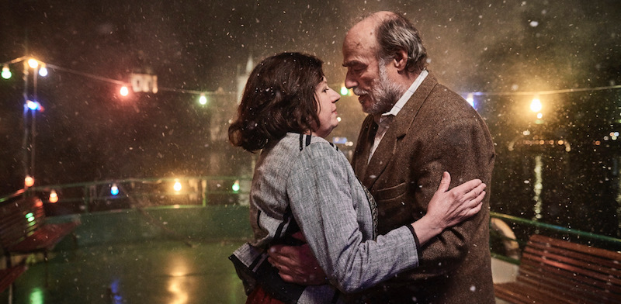

SLOVO DRAMATURGA KRISTIÁNA SUDY

Bába z ledu je dalším autorským projektem režiséra Bohdana Slámy, filmem, který navazuje na autorovu autentickou a sebezpytující analýzu citových a sociálních vztahů v rodině i mezi lidmi. Jejich utváření, jedinečnost, skryté vnitřní konflikty se promítají do příběhu ženy, která oddaně pomáhá a slouží rodinám svých dospělých synů; ti ovšem stále žijí ve svém sobeckém světě, na který si nevědomky navykli v dětství, aniž si skutečnou samotu své matky uvědomují. Hana udržuje tradiční rodinné rituály, ale když na jedné procházce s vnukem pozná na břehu Vltavy skupinu sportovních otužilců, vstoupí do světa nestylizovaných postojů, nadšení a bezprostřednosti. Voda plynoucí řeky je pro Hanu jakousi nepřímou pozdní životní iniciací: s otužilcem Broňou, který je jejím průvodcem dosud nepoznaným světem, prožije naději lásky i velké zklamání, zažije přirozenou pomoc nových přátel, vysvobodí svého vnuka z citové uzavřenosti, ale především odvrhne roli nesebevědomé a věčné matky; odejde ze světa osamocení k vlastním rozhodnutím a najde vnitřní sílu ke vzdoru a vzpouře. Příběh Hany a její rodiny rozdává naději i víru, že věk a generační rozdíly nehrají roli v možnosti otevřít si vlastní svět a že nikdy není pozdě začínat znovu a revoltovat proti ustáleným zvykům. Hana v podání Zuzany Kronerové a Broňa Pavla Nového jsou toho ve svém autentickém a jedinečném hereckém projevu důkazem.

ROZHOVOR S REŽISÉREM BOHDANEM SLÁMOU

Film Bába z ledu se částečně odehrává v prostředí komunity otužilců. Proč jste si vybral jako téma pro váš film otužování?
Voda má neuvěřitelně očistnou moc, dá se v ní utopit trápení. Když se ponoříte do studené vody, je to jako ocitnout se v kosmickém prostoru. Živel je neúprosně kolem vás, organismus se stáhne do sebe. Když vylezete, opět se roztáhne a vyplaví se endorfiny. Všechny očistné rituály odnepaměti spojovala studená voda – mikve, křest… My lidé jsme taková oživlá voda a civilizačním vývojem by náš vztah s vodou neměl být přerušen.

Bylo těžké přesvědčit k otužování i herce samotné? Jak moc bylo pro herce v tomto ohledu natáčení náročné? Kolik času a v jakých teplotách například strávili ve vodě hlavní hrdinové? Jak moc bylo natáčení netradiční pro představitelku hlavní role Zuzanu Kronerovou?
Herci byli neuvěřitelně stateční. I trénovaný otužilec může lézt do vody na dobu delší než tři minuty jen jednou za den a pak musí mít volno, aby se tělo zregenerovalo. Abychom film natočili, herci museli do vody dvakrát za den a dvakrát za sebou, což bylo dost náročné i pro zkušené otužilce. Pavel Nový to zvládl bravurně. Zuzana Kronerová je také nesmírně statečná. Velmi o roli stála, ale hned na začátku říkala, je hodně zimomřivá. Pak se odhodlala vstoupit do vody a role byla její. Zuzana je pro mě reprezentantem křehkého a silného ženství, zároveň má i komický talent. Když zjistila, že jí otužování pomáhá, dodalo jí to sílu, sebevědomí. Pomohlo jí to fyzicky i psychicky, doslova omládla.

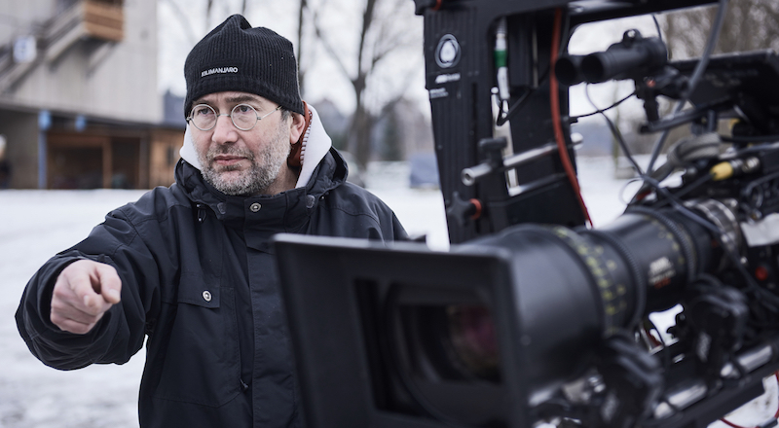

Hana (Zuzana Kronerová) má dva dětinské syny, kteří ji zaměstnávají svými problémy a neschopností je efektivně řešit. Dva nezralí čtyřicátníci, kteří mají své vlastní rodiny, se stále rádi vracejí do „mama-hotelu“, ve kterém čekají od matky servis v podobě zázemí, rodinných obědů, hlídání dětí… Jak vás tohle téma napadlo?
Prvním impulzem byl nápad, který spojuje téma rodiny, revolty a otužilectví. Napadl mě příběh paní, která má sobecké syny, potká partu otužilců a osvobodí se. Když jsem začal pracovat na scénáři, objevil se mi tam ještě vnuk Ivánek, který symbolizuje mezigenerační souznění. Když si rodiče nerozumí se svými dětmi, tak prarodič, který přijde zvenku, může mít pro dítě větší pochopení. Hana na začátku k Ivánkovi také nemá blízko, je jen služebná a s dítětem má naučenou konverzaci, která se točí jen kolem toho, co chce vnuk k večeři… Až díky Broňovi, který Hančin i Ivánkův problém vycítí, si k sobě babička s vnukem najdou cestu.

Proč společnost nebo její část nechce dospět? Odkud tento rys podle vás pramení?
Infantilizace je civilizační problém naší společnosti. Generace našich rodičů byla vychovávána daleko tvrději než my. Dítě je středem světa, patří mu veškeré požitky, ale musí dojít k přechodovému rituálu, že se z něj stane dospělý. Pokud lidé trvají na infantilních modelech jednání, nastupuje hrůza, která devastuje vztahy.
Infantilní člověk nestojí dostatečně pevně na vlastních nohách a v jeho očích za jeho problémy vlastně může celý svět, v první řadě tedy matka. Promítá se to pak do partnerského vztahu a neschopnost dívat se na svět dospěle vede k nesouladu s dětmi. Je devastující, když člověk žije v síti špatných, toxických vztahů. Vztahy mají být v pořádku. Když nemáte jeden jediný vztah v pořádku, ničí vás to. Takže tudy vedla moje cesta k tomu příběhu.

Jak došlo k obsazení Pavla Nového, kterého by ve vašem filmu člověk asi zrovna nečekal?
Pavel Nový napadl jednoho z producentů. Zkoušeli jsme scénu, kde Broňa Haně vyznává lásku, a bylo to zkrátka to pravé. Bylo to vyznání chlapa ženské, které nikdo jiný takhle vystihnout nedokázal.
Pavel si prožil skutečně těžké chvíle, byl rok ochrnutý a dostal se z toho, je to neskutečně statečný a milý chlap s obrovským srdcem. Má za sebou zkušenost, která se mu otiskla také do chůze, do výrazu, a vyzařuje z něj základní lidská dobrota. Spolupracovat s ním bylo šťastné rozhodnutí.

A co obsazení filmového vnuka Ivánka s uhrančivým pohledem a pro dítě netypickým projevem?
Vybírali jsme se ze tří stovek dětí. Daník je šikovný fotbalista a vypadá, aniž by musel cokoli hrát, že má se světem problém. Byl neuvěřitelně profesionální a vše chápal, mohl jsem se s ním o jeho roli bavit a vždy vše opravil, jak jsem potřeboval. Na konkurz se navíc dostal vlastně náhodou.

Bába z ledu by se jistě také zjednodušeně dala prezentovat jako love story dvou šedesátníků, ve filmu nechybí na české poměry nezvyklá sexuální scéna mezi šedesátníky. Jaká panovala při natáčení této scény atmosféra?
Je to nakonec scéna vtipná, něžná, ale samozřejmě jsem se bál, aby to vyznělo dobře. Záměrně jsem do ložnice přinesl slepici, přišlo mi to v pořádku.

Broňa (Pavel Nový) ve filmu chová slepice, jedna z nich jménem Adéla má jakoby duši člověka. Není to poprvé, kdy se něco takového ve vašem filmu objevuje, proč?
Moc jsem tam zvíře potřeboval, aby si skrze něj Ivánek coby městské dítě našel cestu do Broňova světa. Původně jsem i přemýšlel o papouškovi. Producenta Petra Oukropce pak napadla slepice, která má svým způsobem i lidské vlastnosti, a mně se líbilo, že si s ní Broňa přináší do města kus vesnice. Navíc zvířata jsou úžasní herci a herce lidské vedou k lepším výkonům.

A nakonec a jednoduše: láska, rodina, dospívání, ve zdravém těle zdravý duch – co je podle vás hlavním tématem vašeho nového filmu?
Přelomové životní situace, osudová setkání, která člověku umožní být sám sebou a vidět věci zvenku. Podstatou příběhu je Hanina revolta proti podřadnému postavení v rodině. Také jde o téma mezigeneračního souznění. Film má dobrý konec, všechny někam posune. Je o štěstí.

ROZHOVOR S HEREČKOU ZUZANOU KRONEROVOU

Jak jste byla pro roli ve filmu Bohdana Slámy vybrána, jak došlo ke spolupráci?
Bohdan Sláma se mě jednou, tuším před dvěma lety, zeptal, jaký vztah mám k plavání a otužování. Řekla jsem mu upřímně, že bych to asi nikdy nedokázala a že je to podle mě nesmysl. On naopak tvrdil, jak je to zdravé a osvobozující a že se tomuto sportu věnuje čím dál víc lidí. Myslela jsem si svoje. Bohdan se ale současně vytasil se scénářem. Příběh byl velmi dramatický a líbil se mi. Měla jsem v něm hrát kamarádku hlavní postavy. Byla jsem ochotná do toho jít, ale tajně jsem doufala, že téma otužování se z filmu časem vytratí. Za nějakou dobu jsem dostala další verzi, která se mi také líbila, ale téma otužování ze scénáře nezmizelo. Při jednom z dalších setkání mě Bohdan překvapil nápadem, že hlavní roli zkusí svěřit mně. Postavu kamarádky jsem v následující verzi scénáře nenašla. A opět opakoval, že je strašně důležité, abych se do studené vody skutečně ponořila. Tehdy začal můj těžký vnitřní boj. Přiznám se, že jsem strašně toužila si Hanu zahrát, ale zároveň jsem se strašně bála studené vody a současně jsem se bála i navštívit lékaře, aby mi pobyt ve studené vodě nezakázal. Tohle trvalo několik měsíců, téměř rok, až režisér začal ztrácet trpělivost. Tak jsem si řekla, že to zkusím.

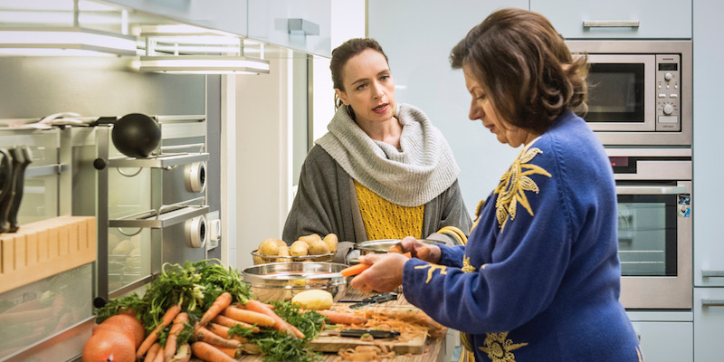

Příprava role musela být jistě náročná (scény s koupáním v ledové vodě atd.). Jak jste se na tuto skutečnost nakonec připravila?
Když jsem se po dlouhém váhání skutečně rozhodla a ověřila si u doktorů, že bych to mohla zvládnout, začala jsem trénovat. Velmi mi při tom pomohl dlouholetý otužilec, operní zpěvák Peter Babjak. Řekl mi, ničeho se neboj, když máš motivaci, určitě to dokážeš. Začni na podzim. Jednou týdně se ponoř do nějakého jezírka, a když se bude voda ochlazovat, tak si tvoje tělo postupně zvykne. Měl pravdu. A ještě mě seznámil s fantastickými lidmi z otužileckého klubu Lední medvědi v Bratislavě, kteří mě přijali mezi sebe.

Měla jste vy sama k otužování nějaký vztah? Nebo naopak vůbec ne a musela jste si ho vytvořit?
Vždycky jsem byla slušný plavec a plavala jsem velmi ráda. Horší ale bylo dostat mě do vody. Osmělovala jsem se vždycky asi půl hodiny. Potom jsem sice vydržela plavat hodinu, ale ten vstup do vody byl vždycky velmi těžký. Rodině i známým jsem byla pro smích. Dokonce jsem odmítala pobyt u moře, když nemělo aspoň dvacet osm stupňů. To, že jsem se z největšího zimomřivce stala otužilcem, se mi stále zdá neuvěřitelné.

Jak přesně probíhala vaše příprava na roli? Jak dlouho jste musela samotné otužování nacvičovat?
Na konci léta jsem začala nacvičovat plynulý vstup do vody. Zároveň jsem si při sprchování postupně přidávala stále studenější vodu. Nebylo to hrozné, ale ani bůhvíjak příjemné. Ale v jezírku to bylo fajn. Chodila jsem do něj dvakrát týdně a ani jsem si nevšimla, že voda je čím dál studenější. Byla jsem i ve vodě o teplotě nula stupňů. Při této příležitosti se musím pochválit, že jsem měla tři skvělé trenéry. Vedoucího Ledních medvědů Luboše, Vlada ze Sence a Tomáše z Klubu otužilců v Braníku. Jsem ráda, že si někteří z nich s námi zahráli i ve filmu. A někteří z nich se ukázali i jako talentovaní herci. Například Pepa z Dvora Králové nebo 87letá Boženka z Prahy.

Co bylo na samotném otužování nejtěžší, a co vám otužování naopak dalo? Pocítila jste na sobě nějakou zásadní změnu, nějaký posun?
Nejtěžší je vždy překonat svoji lenivost a zbabělost. Přece jen jsem větší část svého života byla teplomilná. Ale ta radost a euforie, když vylezu z vody a dám si horký čaj a trošku si zaběhám na pláži, je k nezaplacení. A bonus navíc: celý loňský rok jsem nebyla nemocná!

Pokračujete v otužování i nadále? V jaké formě?
Chodím si jednou týdně zaplavat do jezera. Častěji to kvůli pracovním povinnostem nestíhám. Potkávám u vody stále více lidí, mladých i starších, až to vypadá, jako by jich čím dál víc tomuto demokratickému sportu propadalo. Demokratickému říkám proto, že se mu můžete věnovat od útlého dětství do vysokého věku.

Postava Hany, kterou ve filmu Bába z ledu hrajete, prochází životní změnou: díky setkání se zemitým samorostem Broňou se jí podaří odpoutat od svých sobeckých synů a jejich rodin, kterým v podstatě slouží, a začít skutečně žít. Jak se vám tato postava hrála?
Natáčeli jsme v podstatě chronologicky, tedy od začátku, což je pro herce vždy jednodušší. Hledali jsme spolu s režisérem Haninu vnitřní podobu už před začátkem natáčení, ale inspirovali jsme se navzájem i v průběhu filmování. Dohodli jsme se na tom, že Hana je před tím, než pozná Broňu, paní, která spíš živoří, než že by svůj život žila. Myslím, že nemá ráda ani samu sebe, takže neumí projevit city ani k nejbližším, například ke svému vnukovi. Jasně, že ho má ráda, stejně jako své dospělé syny, ale je to láska, které na Slovensku říkáme opičí. Syny si rozmazlí a cítí povinnost jim stále pomáhat a řešit jejich problémy. A oni tuto její oběť přijímají jako samozřejmost. Dokonce má Hana pocit viny. To je psychologie týrané oběti.

Byly nějaké momenty, kdy jste se s Hanou ztotožnila, a naopak, přišla vám v něčem příliš slabá či poddajná?
Nejvíc postavě Hany držím palce, když se vzbouří proti manipulaci a vydírání ze strany svých synů, kteří jsou věrným obrazem svého otce. Slabá a poddajná je od začátku, vypadá to dokonce tak, jako by neměla vlastní názor. Je nejistá a nešťastná, ale nepřipouští si to, protože si myslí, že na tyto pocity nemá právo.
V našich zemích žije hodně takovýchto žen – matek, které své rodině slouží jako rohožka. Jsou přesvědčené, že to dělají pro blaho svých blízkých. Je to ale naopak – čím svobodnější a šťastnější budou ony samy, tím větší oporou budou pro svoje vnoučata.

A co postava Broni? Jak ji vnímáte? Pro Hanu i Broňu je jejich setkání skutečně osudové, ale pak se ukáže, že i charismatický a zdánlivě silný Broňa má své „kostlivce ve skříni“ (v podobě postiženého syna, od jehož matky odešel)…
Broňa je samorost, sympatický exot, ale i chlap ošlehaný životem. Prostě kovboj, akorát má místo krav a koní slepice a autobus. Potkají se tu dva diametrálně odlišné světy. Ale Broňa má něco, co Haně bytostně chybí. Je svobodný. A přestože není žádný intelektuál, má v sobě přirozenou moudrost. Ví, co je správné a normální a s jeho pomocí se Hana začne dívat na spoustu věcí jinak, osvobodí se od svého strachu, skutečně i metaforicky. A že se pak ukáže, že Broňa není úplný ideál, je dobře. Je to živý člověk, jak se říká, z masa a kostí, a ne nějaký mdlý hrdina z románu. A samozřejmě má velký šarm, takže se Haně nemůže nelíbit.

Velmi výrazný herecký výkon předvedl také představitel vašeho filmového vnuka. Jak se vám s ním hrálo, jaké máte vzpomínky? Působí velmi dospěle, talentovaně a učenlivě.
Dan se stal miláčkem štábu. Je to mimořádně inteligentní chlapec, výborný žák, ale i skvělý sportovec. Fotbalista, tenista a kdo ví co ještě. Dělá radost svým rodičům a musím říct, že pro náš film byl zásadním přínosem. Hraje úplně skvěle. Mám s ním krásný zážitek. V pauze mezi natáčením jsem se ho zeptala, jestli bych se nemohla stát jeho třetí babičkou, takovou náhradní, a Daník mi moudře odpověděl, že se o tom poradí s rodiči. Za chvíli přišel a oznámil mi, že tedy dobře, že souhlasí. Takže si mě vlastně tak trochu adoptoval.

I ostatní herci – Václav Neužil, Táňa Vilhelmová, Petra Špalková, Marek Daniel – podávají velmi silné herecké výkony...
Kromě toho, že to jsou všechno skvělí herci, jsou to také mí výborní kamarádi. S Petrou jsme spolu hrály v Národním divadle v Praze, ona v titulní roli Markéty Lazarové, já jako její tchýně Kateřina, v režii J. A. Pitínského. Táňa byla mou dcerou v Divokých včelách, v prvním filmu Bohdana Slámy, kde hrál i Marek Daniel, a společně jsme se setkali také ve Štěstí a dalších Bohdanových filmech. No a Vašek Neužil byl mým filmovým synem už poněkolikáté.

Jaká byla na place atmosféra?
Rodinná. A samozřejmě tvořivá. Všichni jsme se snažili o co nejlepší výsledek. A nejen my herci, režisér, ale všichni, všechny profese, celý štáb. A u vody, kde se točily scény otužileckých závodů, pomáhali skvělou atmosféru vytvořit zase skuteční sportovci otužilci. Myslím, že jsme měli nejlepší komparz na světě! Oni totiž opravdu závodili a povzbuzovali, nebylo to hrané. Takže hráli dokonale.

Jak se vám spolupracuje s Bohdanem Slámou? Je to již vaše několikátá spolupráce, hrála jste v jeho filmech Divoké včely, Štěstí, Venkovský učitel, Čtyři slunce… Je spolupráce s ním něčím specifická? Co vás na ní láká?
Bohdan Sláma má pro mě největší plus v podobě výborného scénáře. A dobrý scénář je pro mě klíčový. Podle scénáře se rozhoduji, zda do filmu jít. Slámovy filmy jsou autorské. Píše z bytostné potřeby a chce se vyjádřit k věcem, které ho zajímají a trápí. A vždy se, aspoň myslím, inspiruje skutečným životem. Možná proto jsou postavy v jeho filmech takové živé, dojemné a trochu směšné. A přitom s humorem nekalkuluje, nechce být vtipný „na sílu“. Humor je nechtěnou, přímo podvědomou obranou jeho filmových hrdinů před nepřízní osudu a zlobou světa. Je to vlastně jako v životě. Když je situace totálně zoufalá, nezbývá nám někdy nic jiného, než se smát. Toto tragikomické vnímání a vidění světa je mi velmi blízké, a tak přirozeně vyplynulo, že jsme se sblížili nejen profesně, ale i přátelsky a rodinně. Setkáváme se, i když spolu nepracujeme. Například naposledy jsme spolu oslavili Nový rok. Společně jsme se ponořili do ledového jezera.

A co vaše setkání s Pavlem Novým? Velmi hezky o vás mluví a zdá se, že jste dlouholetí přátelé. Jak se vám spolu hrálo?
Pavel Nový je sluníčko! A velký profesionál. Má stále dobrou náladu a tou nakazí všechny ostatní kolem sebe. Pracovat s ním byla radost, užili jsme si spolu hodně zábavy. A je to gentleman. Jsem moc ráda, že Broňu hraje právě on. Nejenže je to stále pěkný chlap, ale je i vřelý. To mi při natáčení moc pomáhalo. Hana je totiž zpočátku jakoby zakletá a Broňa-Pavel způsobí, že se nakonec osvobodí. Známe se léta a sledovala jsem ho nejen ve filmech, ale i v divadle Ypsilon. Vždy se mi moc líbil, ale teď ještě víc. Jsem přesvědčená, že se do něj filmové divačky zamilují také.

Jaké jsou vaše aktuální herecké plány kromě aktuálních aktivit kolem filmu Bába z ledu?
Rozezkoušeli jsme s autorem a režisérem Lubošem Balákem skvělou komedii Manželství v kostce, ve které hrajeme s Pavlovým kolegou z Ypsilonky Ondřejem Navrátilem. Premiéra bude v dubnu. A také mě čeká zkoušení antické Elektry v mém domovském studiu Astorka v Bratislavě. A také mě těší, že si můžu zahrát ve studentském filmu Filmové a televizní fakulty VŠMU v Bratislavě. Samozřejmě zadarmo!

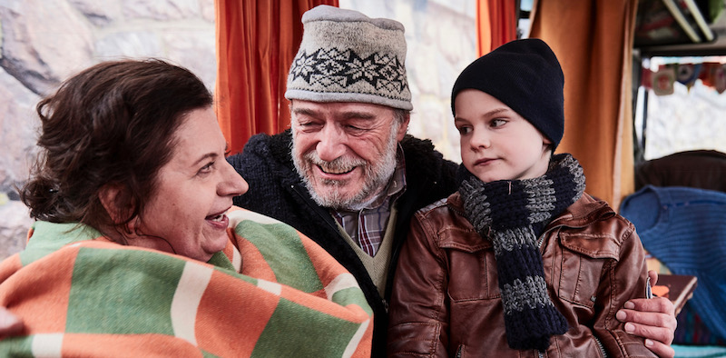

ROZHOVOR S HERCEM PAVLEM NOVÝM

Vy už jste měl nějaké zkušenosti s otužováním před natáčením Báby z ledu?
Já jsem se neotužoval, já jsem to chytil od člověka z Prahy s fousama, který se chodil koupat do Vltavy. V roce 1982 jsem ho potkal ve Varech, bylo 23 pod nulou, psal se 25. únor a já měl na sobě Jägrovo prádlo, tedy i spodky, na tom jsem měl džíny, flanelovou košili a flaušový zimní kabát z Anglie po dědovi až na paty. Byla mi zima a potkal jsem tohohle člověka, bylo ráno před desátou, já chvátal do divadla na zkoušku a on byl v kraťasech, měl rozepnutou košili a lehkou šusťákovou bundičku. Tak jsme dali řeč, on mi to rychle vysvětlil a já mu řekl, že asi jo.

Existují nějaké obecné zásady, jak s otužováním začít?
Hlavní zásada je: s koupáním se nezačíná v zimě, ale v létě. Obecně platí: ráno studená sprcha a po teplé koupeli studená sprcha. Střídání tepla a zimy je to, čím si udržujeme tepelně regulační princip těla pružný. Ale protože termoregulátor lidského těla je hlavně v nohách, je třeba chodit v kraťasech.

Jak jste získal roli ve filmu Bába z ledu?
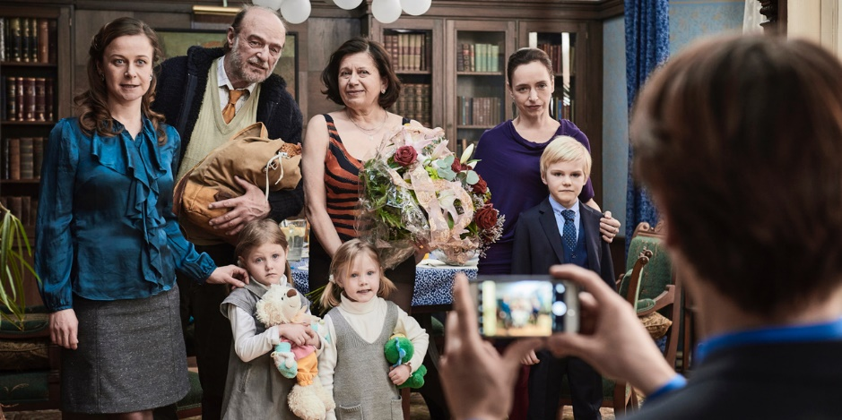
Jednoho dne se ozval Bohdan Sláma – tedy někdo z produkce. A jakmile se řeklo Bohdan Sláma, tak jsem zbystřil, protože jsem po tom toužil. Ale to mu neříkejte, on by zpychnul (smích). Já jsem mu vlastně i řekl, že už jsem na to připravený, že to prostě chci a hotovo. Roli jsem vzal také kvůli Zuzaně Kronerové, a přestože se k tomu Bohdan Sláma nepřiznal, já si myslím, že to pro ni bylo napsané. Hrát s ní je radost, protože ona je typ člověka tzv. „v kontaktu“, permanentně. Je to vstřícná, otevřená duše, velmi milá a příjemná ženská. A ještě je s ní sranda, má humor! To se u bab moc často nevyskytuje.

Absolvovali jste oba před natáčením v řece nějaký trénink přímo ve vodě?
Ona už byla v době natáčení natrénovaná. Ráda se i zmínila, kolikrát už byla zase ve vodě (smích). Já osobně se snažím otužovat každý den. Každé ráno vlezu do bazénu, který není můj, ale hasičů. Dokonce i v dešti. Akorát se nerad probourávám ledem, protože jsem se o něj už několikrát říznul. Ale to je jediný důvod. Protože to, co se dostaví v těle, ta euforie, co to dělá s palicí, když přijdete do tepla, to je něco tak úžasného, že se tomu vyrovná jen vyvrcholení při sexu. Euforie se to jmenuje. Je to fet, uvolňují se vám všechny hormony, co se uvolňují při jakémkoli hodně velkém štěstí. Tedy já říkám: Nemusíte se milovat, můžete se koupat v ledové vodě. Následky jsou stejné, akorát při tom nemůžete otěhotnět.

A co vaše filmová postava Broňa? Máte s ním něco společného?
To nevím, ale asi ne. Asi bych se takhle nezachoval, on odešel od svého syna. Ovšem ten autobus, ve kterém si žije tím svým báječným životem… Teplo, slepice, všechno – prostě geniálně vymyšlený, a to všechno je Bohdanova práce! Já navrhoval, ať při natáčení necháme shořet nějaký jiný autobus, a ten filmový že vydražíme a výdělek dáme na charitu. Určitě by si ho někdo koupil, byl úžasný! On má Bohdan takové logické myšlení. A nedávno jsem se ještě dozvěděl, že studoval architekturu. Vždyť má také krásně udělanou chalupu. A ten bazén, co si tam buduje, hotová přehrada.

Film má celkově pozitivní vyznění. Hana v podání Kronerové potká Broňu, ten ji zásadně posune, ona zase posune jeho…
Ano, a tak se posunuje i na nádraží. Setkání, která nás někam posunou, jsou důležitá. Ne nasměrují, ale posunou. To platí pro oba dva hrdiny stejně. Ona pozná úplně jiné lidi a přijde na to, že její synové jsou trotlové…

Myslíte, že jsou to takoví ti nepoužitelní muži?
Nevím, jestli nepoužitelní. Jeden z nich je neuvěřitelně schopný manažer, druhý vzdělaný chlap. Nejsou to žádní pitomci. Ale ve vztazích, v životě, tam trochu nepoužitelní jsou. Ale je to také o těch babách. Protože například postava Táni Vilhelmové, lékařka mikrobioložka, je nafoukaná a nad ni není. A pravdou je, že muži dobývají pouze takové ženy, které si je samy vybraly. A to je přesně ono – postava, kterou hraje Václav Neužil, byl dobrý úlovek. To je všechno. Schopný chlap, pracovitý. A ona ho klofla, protože tohle všechno měl, jenže pak ho vykořisťuje. A dokonce přes jejich vlastní dítě. A ta druhá manželka, máma od dvojčat, to je zase hrozně milá a hodná holka. Mimochodem ti dětští herci byli úžasní. Kluk, co hraje Ivánka, Daniel Vízek, je velký talent, hotový herec. Tomu něco řeknete, poradíte, on to udělá a funguje to. Je to herec tělem i duší. A k tomu je to sportovec.

Co slepice, které s vámi hrají ve filmu, souzněli jste hned?
Slepice jsou nejužitečnější tvorové na světě. Je z nich maso, peří, vajíčka a samy sežerou cokoli od trávy po odpadky a vše přemění na to nejlepší, co existuje. V jednom žloutku je celodenní zásoba vitamínů pro dospělého člověka. Tuky, které vás vyživí. Dospělému těžce pracujícímu člověku by vlastně stačilo jedno vejce denně. To je zázrak! Vaječné bílkoviny jsou ty nejlepší živočišné bílkoviny, které můžete dostat. A bílek, to je boží požehnání, a do toho ta chuť… Teď mluvím o venkovských slepicích, které nejsou krmené svinstvem. Vajíčka od takových slepic se nedají s ničím srovnat a i já jsem venkovan tělem i duší, normální buran, takže se slepicemi jsem si rozuměl (smích). I s kohoutem jsme vzpomínali.

Ve filmu je pro české filmy netypická a syrová sexuální scéna, jak se vám točila?
Ta funguje sama o sobě. I nemehla můžou dobře dopadnout (smích). Je v tom obojí – neštěstí i něžnost. Protože pro chlapa je neúspěch v posteli opravdu neúspěchem. To je to nejzákladnější. A Zuzana je výjimečná herečka z výjimečné rodiny. Já jsem s jejím tatínkem Jozefem Kronerem točil dvakrát v životě a bylo to setkání na celý život. Sedět s ním, mluvit, hrát… To je zázrak, to mám jen se Sovákem a s Třískou. Ovšem ti dva mladší herci, co hráli v našem filmu ty dva trotly, myslím Václav Neužil a Marek Daniel, to je také jeden lepší herec než druhý!

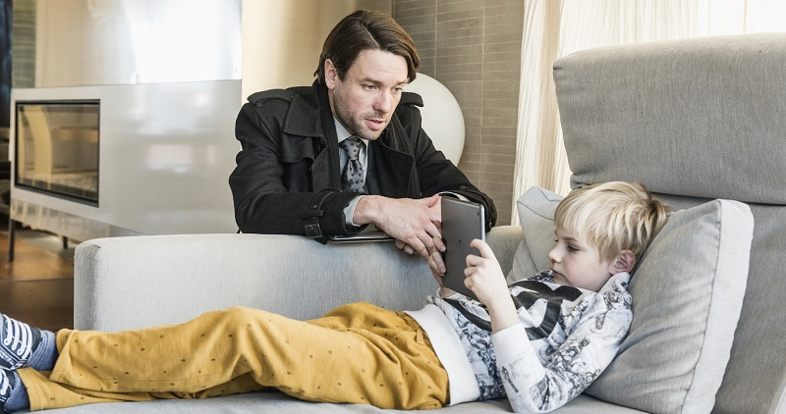

© Negativ
(všechny zde uvedené informace, včetně doslovných citací, jsou k volnému použití)

